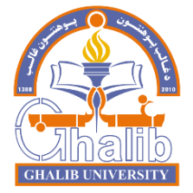
ا.ا.ا
وزارت تحصیلات عالی
پوهنتون غالب
ریاست دانشکده طب معالجه وی
مدریت کتابخانه اختصاصی طب معالجه وی

شرایط مطالعه و استفاده از انترنت در کتابخانه
- مشخصات تان را در دفتر مراجعین به کتابخانه اختصاصی طب معالجه وی در صورت مطالعه درج نمائید؛
- مشخصات تان را در دفتر ثبت استفاده کنندگان از انترنت کلپ کتابخانه اختصاصی طب معالجه وی در صورت استفاده از انترنت درج نمائید؛
- سکوت را در وقت مطالعه رعایت نمائید؛
- اوراق، گیلاس های یکبار مصرف و دیگر موارد غیر ضروری تانرا در سطل آشغال بیندازید
- در هنگام ترک کتابخانه چوکی تان را مانند قبل تنظیم نمائید؛
- به هیچ عنوان از وسایل کتابخانه (شارژر مبایل، لپتاپ و .......)مگر در شرایط استثنای، استفاده کرده نمیتوانید ؛
- کتاب را برای مدت یک هفته میتوانید به امانت بگیرید درصورتی که بتاریخ مشخص شده مسترد نگردد مطابق به ضوابط جریمه نقدی خواهید شد؛
- در صورت استفاده از کتاب های کتابخانه باید کارت عضویت کتابخانه را داشته باشید؛

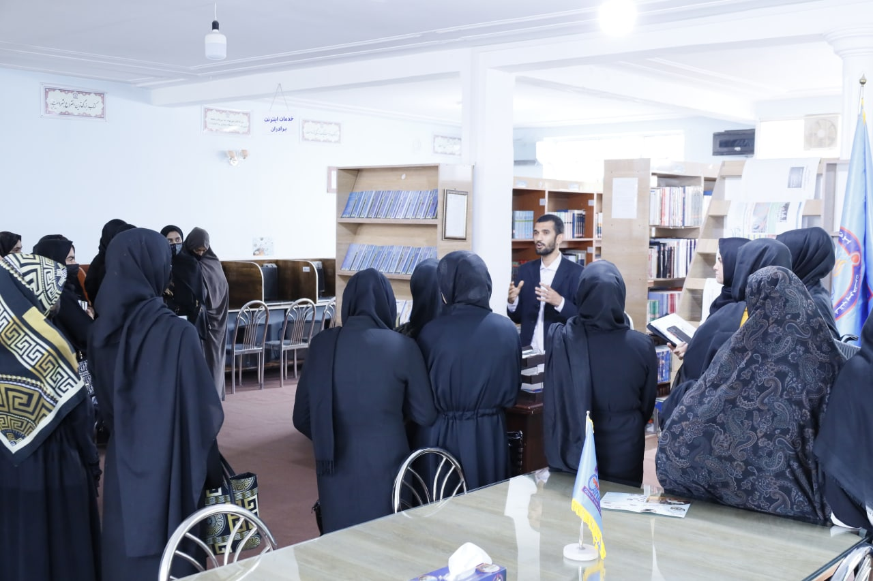

مدریت کتابخانه اختصاصی طب معالجه وی

